BÁO CÁO THỰC HÀNH

**Bài thực hành số 04: Làm quen với Arduino**

**GVHD: Nguyễn Khánh Thuật**

**Môn học:** Hệ Thống Nhúng & Mạng Không Dây

**Lớp:** NT131.O12.MMCL

**THÀNH VIÊN THỰC HIỆN:**

|  |  |  |
| --- | --- | --- |
| **STT** | **Họ và tên** | **MSSV** |
| 1 | Ngô Thế Anh | 21521826 |
| 2 | Lê Hoàng Khánh | 21521826 |

|  |
| --- |
| **Điểm tự đánh giá** |
| **9.5** |

**ĐÁNH GIÁ KHÁC:**

|  |  |
| --- | --- |
| Tổng thời gian thực hiện | 2 Tuần |
| Phân chia công việc | - Thế Anh:  - Hoàng Khánh: |
| Ý kiến *(nếu có)*  + Khó khăn  + Đề xuất, kiến nghị |  |

MỤC LỤC

**A.** BÁO CÁO CHI TIẾT 4

1. Xây dựng kịch bản gồm có 12 đèn LED và 1 biến trở. Điều chỉnh số lượng đèn sáng dựa vào giá trị của biến trở được điều khiển. Giới thiệu. 4

a. Sơ đồ. 4

b. Hiện thực với code. 5

2. Mô phỏng trò chơi chọn đúng đèn, xây dựng kịch bản gồm có 13 đèn, trong đó có 1 đèn khác màu, 1 nút bấm. 7

a. Sơ đồ. 7

b. Hiện thực với code. 8

3. Máy tưới cây tự động. Đọc tín hiệu analog từ cảm biến độ ẩm đất, đặt một giá trị ngưỡng nếu độ ẩm đất dưới ngưỡng này sẽ bật máy bơm để tưới cây (mô phỏng máy bơm bằng đèn LED) 10

a. Sơ đồ. 10

b. Hiện thực bằng code. 11

4. Đèn vườn tự động, khi trời tối thì đèn tự động bật lên. Sử dụng cảm biến ánh sáng hoặc quan trở để nhận biết trời sáng hay tối dựa vào đó thì bật hoặc tắt đèn 12

a. Sơ đồ mạch. 12

b. Hiện thực với code. 12

5. Xây dựng ứng dụng cảnh báo lùi xe. Giả sử chúng ta có một cảm biến siêu âm gắn ở đuôi xe, đọc giá trị cảm biến này. Dựa vào khoảng cách mà cảm biến cho ra, biểu thị bằng 10 đèn LED (càng gần thì càng nhiều đèn sáng) 13

a. Sơ đồ mạch. 13

b. Hiện thực với code. 14

6. Hệ thống cảnh báo cháy, sử dụng cảm biến lửa, 2 đèn LED khác màu và một động cơ servo. Khi có đám cháy, 2 đèn LED sẽ thay phiên nhau chớp tắt liên tục đồng thời động cơ servo cũng sẽ quay (mô phỏng việc tự mở cửa thoát hiểm). 15

a. Sơ đồ. 15

b. Hiện thực với code. 16

7. Sử dụng cảm biến nhiệt độ, độ ẩm, tiến hành đọc giá trị từ cảm biến và in ra serial kèm theo đơn vị. 18

a. Sơ đồ. 18

b. Hiện thực với code. 19

8. Thiết bị theo dõi môi trường trong nhà. Đọc giá trị cảm biến nhiệt độ, độ ẩm, ánh sáng hiển thị lên màn hình LCD 1602. 20

a. Sơ đồ. 20

b. Hiện thực với code. 21

**B.** TÀI LIỆU THAM KHẢO 22

# BÁO CÁO CHI TIẾT

## Xây dựng kịch bản gồm có 12 đèn LED và 1 biến trở. Điều chỉnh số lượng đèn sáng dựa vào giá trị của biến trở được điều khiển. Giới thiệu.

### Sơ đồ.

1. Sơ đồ mạch.

### Hiện thực với code.

void setup()

{

Serial.begin(9600);

pinMode(1, OUTPUT);

pinMode(2, OUTPUT);

pinMode(3, OUTPUT);

pinMode(4, OUTPUT);

pinMode(5, OUTPUT);

pinMode(6, OUTPUT);

pinMode(7, OUTPUT);

pinMode(8, OUTPUT);

pinMode(9, OUTPUT);

pinMode(10, OUTPUT);

pinMode(11, OUTPUT);

pinMode(12, OUTPUT);

pinMode(13, OUTPUT);

pinMode(A0, INPUT);

}

void loop()

{

// Đọc giá trị từ biến trở

int value = analogRead(A0);

// Chuyển đổi giá trị trong khoảng 0-1023 thành 0-255

value = map(value, 0, 1023, 0, 255);

if (value > 244) {

digitalWrite(13, HIGH);

} else if (value > 233)

{

digitalWrite(12, HIGH);

digitalWrite(13, LOW);

} else if (value > 211)

{

digitalWrite(11, HIGH);

digitalWrite(12, LOW);

} else if (value > 189)

{

digitalWrite(10, HIGH);

digitalWrite(11, LOW);

} else if (value > 167)

{

digitalWrite(9, HIGH);

digitalWrite(10, LOW);

} else if (value > 145)

{

digitalWrite(8, HIGH);

digitalWrite(9, LOW);

} else if (value > 123)

{

digitalWrite(7, HIGH);

digitalWrite(8, LOW);

} else if (value > 101)

{

digitalWrite(6, HIGH);

digitalWrite(7, LOW);

} else if (value > 79)

{

digitalWrite(5, HIGH);

digitalWrite(6, LOW);

} else if (value > 57)

{

digitalWrite(4, HIGH);

digitalWrite(5, LOW);

} else if (value > 35)

{

digitalWrite(3, HIGH);

digitalWrite(4, LOW);

} else if (value > 13)

{

digitalWrite(2, HIGH);

digitalWrite(3, LOW);

} else if (value <= 13)

{

digitalWrite(1, HIGH);

digitalWrite(2, LOW);

}

// Xuất tín hiệu analog ra chân đèn LED

Serial.println(value);

delay(10);

}

## Mô phỏng trò chơi chọn đúng đèn, xây dựng kịch bản gồm có 13 đèn, trong đó có 1 đèn khác màu, 1 nút bấm.

### Sơ đồ.

1. Sơ đồ mạch.

### Hiện thực với code.

const int buttonPin = A0;

int led[13] = {13, 12, 11, 10, 9, 8, 7, 6, 5, 4, 3, 2, 1};

const int differentColorLED = 6;

int currentLed = 0;

int score = 0;

int speed = 500;

void proc()

{

digitalWrite(led[currentLed], HIGH);

delay(speed);

digitalWrite(led[currentLed], LOW);

int buttonState = digitalRead(buttonPin);

if (buttonState == HIGH && led[currentLed] == differentColorLED) {

score++;

speed -= 100; // Tăng tốc độ

Serial.println("Dung!");

Serial.print("Diem: ");

Serial.println(score);

} else if (buttonState == HIGH) {

if (score > 0)

{

score--;

speed += 100; // Giảm tốc độ

}

Serial.println("Sai!");

Serial.print("Diem: ");

Serial.println(score);

}

speed = constrain(speed, 100, 1000);

}

void setup() {

Serial.begin(9600);

pinMode(buttonPin, INPUT);

for (int i = 0; i < 13; i++) {

pinMode(led[i], OUTPUT);

}

Serial.print("Diem: ");

Serial.println(score);

}

void loop() {

// Hiển thị đèn tại vị trí hiện tại

digitalWrite(led[currentLed], HIGH);

delay(speed);

digitalWrite(led[currentLed], LOW);

for (; currentLed < 13; currentLed++)

proc();

for (; currentLed >= 1; currentLed--)

proc();

}

## Máy tưới cây tự động. Đọc tín hiệu analog từ cảm biến độ ẩm đất, đặt một giá trị ngưỡng nếu độ ẩm đất dưới ngưỡng này sẽ bật máy bơm để tưới cây (mô phỏng máy bơm bằng đèn LED)

### Sơ đồ.

1. Sơ đồ mạch.

### Hiện thực bằng code.

const int LM35 = A0;

const int LedRed = 10;

const int LedGreen = 8;

int percentValue = 0;

void setup() {

Serial.begin(9600);

pinMode(LedRed, OUTPUT);

pinMode(LedGreen, OUTPUT);

delay(2000);

}

void loop() {

int value = analogRead(LM35);

float Moisture = value * 500.0 / 1023.0;

if (Moisture < 310){

digitalWrite(LedRed, HIGH);

digitalWrite(LedGreen, LOW);

}

else {

digitalWrite(LedRed, LOW);

digitalWrite(LedGreen, HIGH);

}

Serial.print ("Moisture");

Serial.println (Moisture);

}

## Đèn vườn tự động, khi trời tối thì đèn tự động bật lên. Sử dụng cảm biến ánh sáng hoặc quan trở để nhận biết trời sáng hay tối dựa vào đó thì bật hoặc tắt đèn

### Sơ đồ mạch.

1. Sơ đồ mạch.

### Hiện thực với code.

int Led = 8;

void setup()

{

pinMode(Led, OUTPUT);

pinMode(A0, INPUT);

}

void loop()

{

int value = analogRead(A0);

if(value < 4)

{

digitalWrite(Led, HIGH);

}

else

{

digitalWrite(Led, LOW);

}

}

## Xây dựng ứng dụng cảnh báo lùi xe. Giả sử chúng ta có một cảm biến siêu âm gắn ở đuôi xe, đọc giá trị cảm biến này. Dựa vào khoảng cách mà cảm biến cho ra, biểu thị bằng 10 đèn LED (càng gần thì càng nhiều đèn sáng)

### Sơ đồ mạch.

1. Sơ đồ mạch.

### Hiện thực với code.

const int trig = A1; // chân trig của HC-SR04

const int echo = A0; // chân echo của HC-SR04

void setup()

{

Serial.begin(9600); // giao tiếp Serial với baudrate 9600

pinMode(trig,OUTPUT); // chân trig sẽ phát tín hiệu

pinMode(echo,INPUT); // chân echo sẽ nhận tín hiệu

for (int i = 1; i < 11; ++i) {

pinMode(i, OUTPUT);

}

}

void loop()

{

unsigned long duration; // biến đo thời gian

float distance; // biến lưu khoảng cách

/* Phát xung từ chân trig */

digitalWrite(trig,0); // tắt chân trig

delayMicroseconds(2);

digitalWrite(trig,1); // phát xung từ chân trig

delayMicroseconds(5); // xung có độ dài 5 microSeconds

digitalWrite(trig,0); // tắt chân trig

/* Tính toán thời gian */

// Đo độ rộng xung HIGH ở chân echo.

duration = pulseIn(echo,HIGH);

// Tính khoảng cách đến vật.

distance = int(duration/2/29.412);

int brightness = map(distance, 325, 0, 1, 12);

for (int i = 1; i <= 10; i++) {

if (i <= brightness) {

digitalWrite(i, HIGH);

} else {

digitalWrite(i, LOW);

}

}

Serial.print(distance);

Serial.println("cm");

}

## Hệ thống cảnh báo cháy, sử dụng cảm biến lửa, 2 đèn LED khác màu và một động cơ servo. Khi có đám cháy, 2 đèn LED sẽ thay phiên nhau chớp tắt liên tục đồng thời động cơ servo cũng sẽ quay (mô phỏng việc tự mở cửa thoát hiểm).

### Sơ đồ.

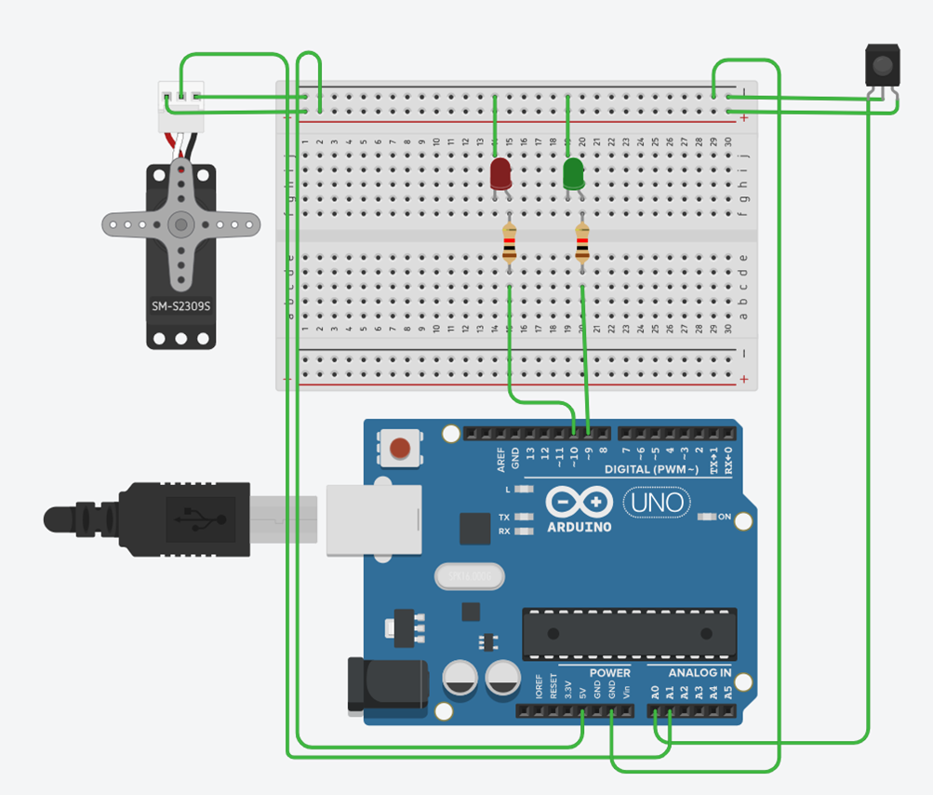

1. Sơ đồ mạch.

### Hiện thực với code.

#include <Servo.h>

Servo servoBase;

const int ledPin1 = 9;

const int ledPin2 = 10;

int ledState = LOW;

unsigned long previousMillisLED = 0;

const long intervalLED = 500;

int servoAngle = -90;

unsigned long previousMillisServo = 0;

const long intervalServo = 200;

void setup() {

pinMode(ledPin1, OUTPUT);

pinMode(ledPin2, OUTPUT);

pinMode(A0, INPUT);

servoBase.attach(A1);

}

void loop() {

// Nháy đèn

int sensorState = digitalRead(A0);

if (sensorState == 1){

unsigned long currentMillisLED = millis();

if (currentMillisLED - previousMillisLED >= intervalLED) {

previousMillisLED = currentMillisLED;

if (ledState == LOW) {

ledState = HIGH;

} else {

ledState = LOW;

}

digitalWrite(ledPin1, ledState);

digitalWrite(ledPin2, !ledState);

}

// Quay servo

unsigned long currentMillisServo = millis();

if (currentMillisServo - previousMillisServo >= intervalServo) {

previousMillisServo = currentMillisServo;

if (servoAngle <= 180) {

servoBase.write(servoAngle);

servoAngle += 10;

}

}

}

}

## Sử dụng cảm biến nhiệt độ, độ ẩm, tiến hành đọc giá trị từ cảm biến và in ra serial kèm theo đơn vị.

### Sơ đồ.

1. Sơ đồ mạch.

### Hiện thực với code.

int led = 12;

int value ;

float v_out, temp;

void setup()

{

pinMode(led, OUTPUT);

Serial.begin(9600);

}

void loop()

{

value= analogRead(A0);

v_out = value * 5 / 1023.0;

temp = (v_out - 0.5) * 100;

Serial.print("Nhiet do : ");

Serial.print(temp);

Serial.println(" *C");

//delay(1000);

}

## Thiết bị theo dõi môi trường trong nhà. Đọc giá trị cảm biến nhiệt độ, độ ẩm, ánh sáng hiển thị lên màn hình LCD 1602.

### Sơ đồ.

1. Sơ đồ mạch.

### Hiện thực với code.

int sensorPin = A1;

int humiditysensorOutput = A0;

int light_sensor = A2;

void setup()

{

Serial.begin(9600);

pinMode(A2, INPUT);

pinMode(A1, INPUT);

pinMode(A0, INPUT);

}

void loop()

{

int reading = analogRead(sensorPin);

// measure the 5v with a meter for an accurate value

//In particular if your Arduino is USB powered

float voltage = reading * 4.68;

voltage /= 1024.0;

humiditysensorOutput = analogRead(A1);

int raw_light = analogRead(light_sensor);

int light = map(raw_light, 0, 1023, 0, 1000);

// now print out the temperature

float temperatureC = (voltage - 0.5) * 100;

Serial.print("Degrees C:");

Serial.println(temperatureC);

Serial.print("Humidity: "); // Printing out Humidity Percentage

Serial.println(map(humiditysensorOutput, 0, 1023, 10, 70));

Serial.print("Light: ");

Serial.println(light);

delay(1000);

}

# TÀI LIỆU THAM KHẢO